Resposta de Células T – Aula 07
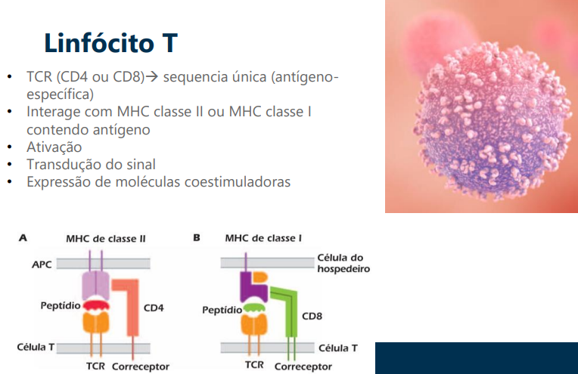
- 1° sinal: antígeno
- 2° sinal: moléculas que vão ser expressas tanto na cell T, quanto na APC, a partir do 1° sinal.
- Essas mudanças externas fazem com que as células apresentem outras moléculas na membrana.
- Tornando essa ligação mais forte.

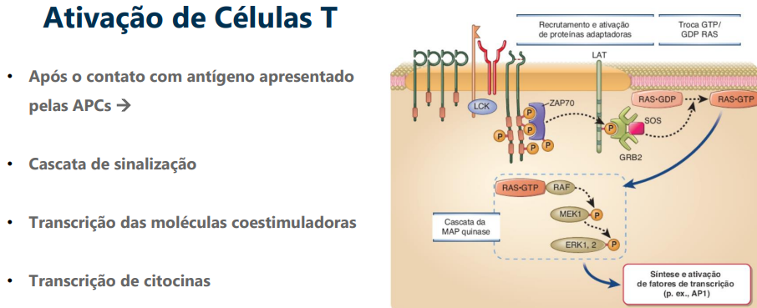
- Após o 1° contato tanto APC quanto Cell T, vão expressar novas moléculas.
  - Fatores de transcrição.
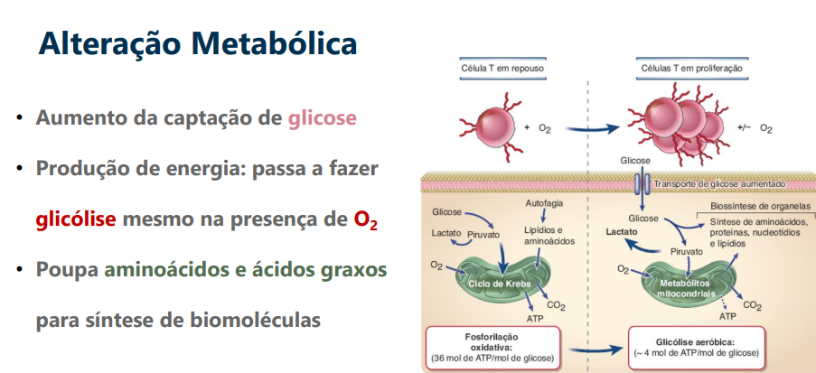
- Sempre que tiver uma ativação.
- Pois, precisa produzir citocinas, coestimuladores atividade síntese proteica.
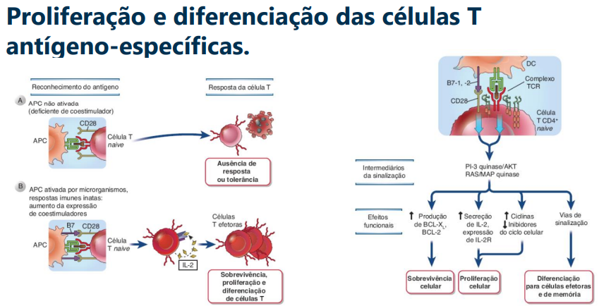
- Para cada tipo de respostas, vai ter uma assinatura diferente.

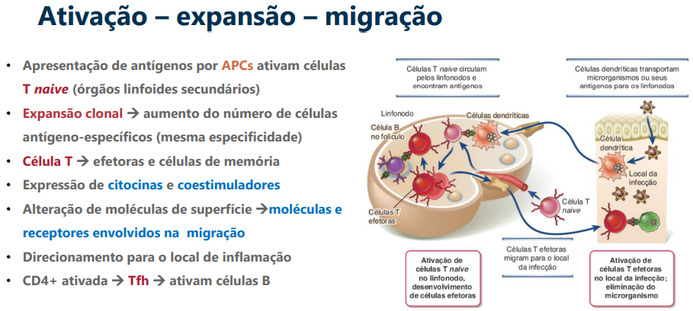
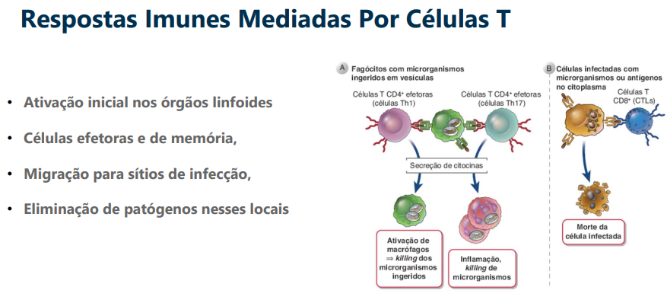
- Vai ter ação nas cell de área de lesão, depende da situação que vai estar no ambiente (se tiver com o patógeno caindo, as células caem também).
- Faz com o Killing dos macrófagos sejam ativados;

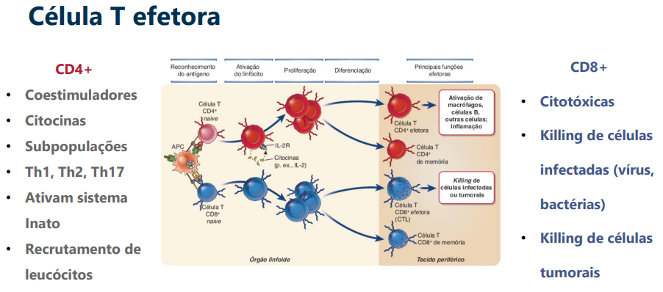
- O tumor tem mecanismo para silenciar o sistema imune.
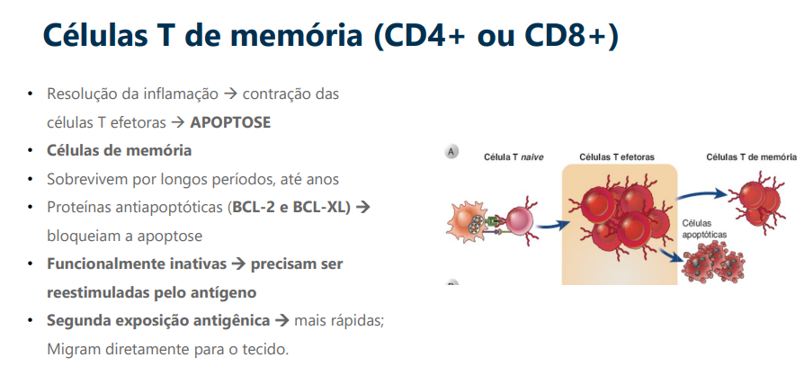
- Depois que resolver a inflamação, é preciso que essas células sejam silenciadas.
- Desligam as proteínas antiapoptose, para que a célula morra.
